

**Licenciatura em Engenharia de Sistemas Informáticos**

**LP II**

**Trabalho Prático:**

**Plataforma de gestão de projetos de software**

**SCRUM**

Trabalho realizado por:

Diogo Duarte a13248

Afonso Almeida a13258

**Introdução**

Este trabalho é no âmbito da disciplina de LP II e consiste no desenvolvimento de uma plataforma de gestão de projetos de software. Esta plataforma deverá possibilitar a criação de projetos, criação de vários tipos de tarefas dentro de cada um dos projetos, criação de utilizadores, e associação de utilizadores aos projetos e tarefas. Na gestão do software do projeto utilizamos o SCRUM, o modelo de arquitetura MVC e a framework de interface WPF.

**Prints das Windows**

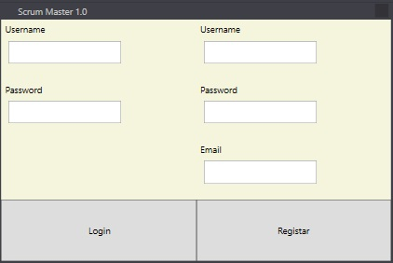

O programa inicia na janela de registar/login. Aqui são feitas verificações para não serem criados utilizadores com o mesmo username nem o mesmo email, e também verifica se o user está na base de dados para fazer login.

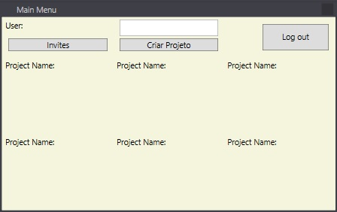

Após o login entra-se no menu principal onde cada utilizador pode criar novos projectos (com um máximo de 6 projectos por utilizador), aceder a projectos conforme a sua posição em cada projecto (owner ou parte da equipa) e também pode aceder às propostas de outros utilizadores para ingressar noutros projectos (invites).

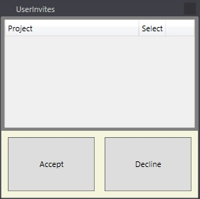

Na janela dos convites os utilizadores aceitam ou rejeitam os seus convites para ingressar noutros projectos.

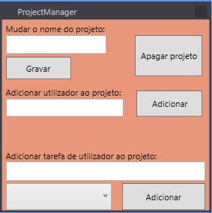

Esta janela apresenta todas as definições que um owner de um projeto pode exercer, tais como mudar o nome do projecto, adicionar utilizadores (através de convites), adicionar tarefas a utilizadores específicos e também apagar por completo o projecto.

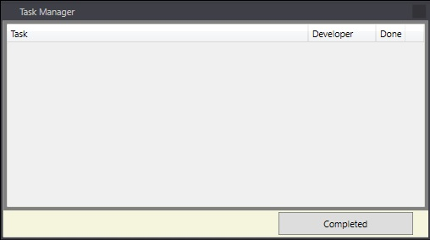

Por fim esta janela é a base de cada projecto, onde são apresentadas todas as tarefas/bugs a resolver no projecto. Tarefas estas que só podem ser concluídas pelo utilizador escolhido pelo owner (ou também pelo próprio owner).

**Conclusão**

Concluindo este trabalho permitiu-nos desenvolver as nossas capacidades na disciplina de LP II, melhorando assim a nossa performance no desenvolvimento de código e também na elaboração no WPF. Sentimos algumas dificuldades na procura de informação especialmente para conseguimos concretizar o código na parte de WPF.